ΘΕΜΑ:

ΕΙΣΑΓΩΓΗ ΣΤΗΝ ΤΡΙΓΩΝΟΜΕΤΡΙΑ
Ο ΤΡΙΓΩΝΟΜΕΤΡΙΚΟΣ ΚΥΚΛΟΣ

ΜΕΡΟΣ ΙΙ
Φύλλο Εργασίας
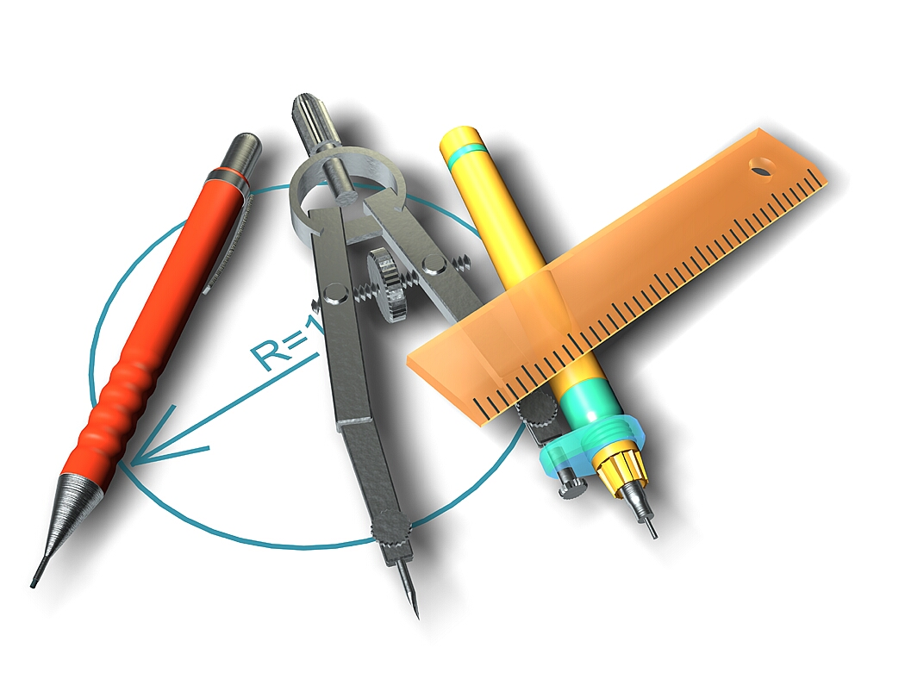

ΜΑΘΗΜΑ: Άλγεβρα Β΄ Λυκείου

ΚΑΘΗΓΗΤΡΙΑ: Αναστασία Ταουκτσόγλου, Ph.D.
ΦΥΛΛΟ ΕΡΓΑΣΙΑΣ

Θέμα: Εισαγωγή στην Τριγωνομετρία
Ο Τριγωνομετρικός Κύκλος
(Μέρος ΙΙ)

Ονοματεπώνυμο : …………………………………………………………………………………….

Στο προηγούμενο μάθημα είχαμε καταφέρει να επεκτείνουμε τις έννοιες
- ημίτονο και
- συνημίτονο
μιας γωνίας έτσι, ώστε να έχουν νόημα και για γωνίες μεγαλύτερες της οξείας, μη κυρτές, μεγαλύτερες της πλήρους, ακόμη και αρνητικές.
Θα μπορούσαμε να επεκτείνουμε άραγε και τις έννοιες της εφαπτομένης και της συνεφαπτομένης;
Ας το δούμε μαζί…

Ανοίξτε το αρχείο «τριγωνομετρικός κύκλος-3.ggb» και απαντήστε στις παρακάτω ερωτήσεις συμπληρώνοντας τα κενά, όπου υπάρχουν:

Ερώτηση 12
Θα μπορούσαμε να επεκτείνουμε και τον ορισμό της εφαπτομένης μιας οξείας γωνίας, έτσι ώστε να έχει έννοια και για γωνίες μεγαλύτερες της οξείας ή ακόμη και για αρνητικές γωνίες;

α) Για να είναι εύκολος ο υπολογισμός της εφαπτομένης μιας οξείας γωνίας, θα θέλαμε …………………………..να είναι ίση με 1, ώστε να μην χρειάζεται διαίρεση. Θα θέλαμε επομένως να υπολογίσουμε την εφαπτομένη μιας οξείας γωνίας από ένα ορθογώνιο τρίγωνο ………προς το ΟΑΜ, αλλά με κάθετη πλευρά αντί της ΟΑ την …………………………………………………………………………………………………………….. ……………………………………
Ενεργοποιήστε το κουμπάκι 1.
Την εφαπτομένη της γωνίας φ θα μπορούσαμε να την υπολογίσουμε εύκολα από το τρίγωνο ………, όπου Ν το σημείο τομής της …………………………..της γωνίας φ με την ……………………….. του τριγωνομετρικού κύκλου στο σημείο Ι.
β) Πώς θα μπορούσαμε να ορίσουμε την εφαπτομένη της γωνίας φ με τη βοήθεια των συντεταγμένων του Ν;
…………………………………………………………………………………..

Ερώτηση 13
α) Υπολογίστε:
εφ120^{ο} = ……… εφ250^{ο} = ……… εφ400^{ο} = ………
εφ150^{ο} = ……… εφ300^{ο} = ……… εφ0^{ο} = ………
εφ180^{ο} = ……… εφ360^{ο} = ………

β) Όμως τι γίνεται αν φ=90^{ο} ή φ=270^{ο} ;
…………………………..

γ) Απενεργοποιήστε το κουμπάκι 5 και ενεργοποιήστε το κουμπάκι 6. Μήπως θα είχε έννοια ο νέος ορισμός και για γωνία φ=-30^{ο} ; Πόσο θα ήταν η εφφ τότε; Με ποιας γωνίας την εφαπτομένη θα ήταν ίση;
εφ(-30^{ο} )=………= εφ……
δ) Τι παρατηρείτε;
Ο ορισμός της εφαπτομένης μιας γωνίας με το νέο τρόπο έχει έννοια ακόμα και αν η γωνία μας είναι ……………………………………………………………………………….. …………………………..Έχει έννοια ακόμα και αν η γωνία μας είναι ………………………
Αρκεί η τελική πλευρά της να μην πέφτει πάνω στον άξονα y΄y, δηλ. το Μ να μην έχει …………………………..
Δεν ορίζεται εφαπτομένη γωνίας …………………………..
Απενεργοποιήστε το κουμπάκι 6 και ενεργοποιήστε ξανά το κουμπάκι 5.

Ερώτηση 14
Τελικά τι τιμές μπορεί να πάρει η εφαπτομένη μιας τυχαίας γωνίας, όταν ορίζεται;

…………………………………………………………..
Ενεργοποιήστε το κουμπάκι 2: Επειδή η εφφ, όταν ορίζεται, μετριέται πάνω στην εφαπτομένη του τριγωνομετρικού κύκλου στο σημείο Ι, την ευθεία αυτή θα την καλούμε στο εξής άξονα των εφαπτομένων.

Ερώτηση 15
Θα μπορούσαμε να επεκτείνουμε και τον ορισμό της συνεφαπτομένης μιας οξείας γωνίας, έτσι ώστε να έχει έννοια και για γωνίες μεγαλύτερες της οξείας ή ακόμη και για αρνητικές γωνίες;

α) Για να είναι εύκολος ο υπολογισμός της συνεφαπτομένης μιας οξείας γωνίας, θα θέλαμε …………………………..να είναι ίση με 1, ώστε να μην χρειάζεται διαίρεση. Θα θέλαμε επομένως να υπολογίσουμε την συνεφαπτομένη μιας οξείας γωνίας από ένα ορθογώνιο τρίγωνο όμοιο προς το ΟΑΜ, αλλά με κάθετη πλευρά αντί της ΟΒ την …………………………………………………………………………………………………..…… …………………………………..
Ενεργοποιήστε το κουμπάκι 3.

β) Την συνεφαπτομένη της γωνίας φ θα μπορούσαμε να την υπολογίσουμε εύκολα από το τρίγωνο …………, όπου Ρ το σημείο τομής της ………………………της γωνίας φ με την …………………………του τριγωνομετρικού κύκλου στο σημείο J.

γ) Πώς θα μπορούσαμε να ορίσουμε την εφαπτομένη της γωνίας φ με τη βοήθεια των συντεταγμένων του Ρ;

…………………………………………………………………………………

Ερώτηση 16
α) Υπολογίστε:
σφ90^{ο} = ………
σφ100^{ο} = ………
σφ150^{ο} = ………
σφ210^{ο} = ………
σφ300^{ο} = ………

β) Όμως τι γίνεται αν φ=180^{ο} ή φ=360^{ο} ;
…………………………..

γ) Θα είχε έννοια και η σφ400^{ο} ;
Πόσο θα ήταν; Με ποιας γωνίας την συνεφαπτομένη θα ήταν ίση;
σφ400^{ο} =………=σφ……

Απενεργοποιήστε το κουμπάκι 5 και ενεργοποιήστε το κουμπάκι 6. Μήπως θα είχε έννοια ο νέος ορισμός και για γωνία φ=-30^{ο} ; Πόσο θα ήταν η σφφ τότε; Με ποιας γωνίας την συνεφαπτομένη θα ήταν ίση;
σφ(-30^{ο} )=………= σφ……
δ) Τι παρατηρείτε;
Ο ορισμός της συνεφαπτομένης μιας γωνίας με το νέο τρόπο έχει έννοια ακόμα και αν η γωνία μας είναι ……………………………………………………………………………….. ……………….. Έχει έννοια ακόμα και αν η γωνία μας είναι …………………….
Αρκεί η τελική πλευρά της να μην πέφτει πάνω στον άξονα x΄x, δηλ. το Μ να μην έχει …………………………
Δεν ορίζεται εφαπτομένη γωνίας ………………………………..
Απενεργοποιήστε το κουμπάκι 6 και ενεργοποιήστε ξανά το κουμπάκι 5.

Ερώτηση 17
Τελικά τι τιμές μπορεί να πάρει η συνεφαπτομένη μιας τυχαίας γωνίας, όταν ορίζεται;

………………………………………………………………….
Ενεργοποιήστε το κουμπάκι 4: Επειδή η σφφ, όταν ορίζεται, μετριέται πάνω στην εφαπτομένη του τριγωνομετρικού κύκλου στο σημείο J, την ευθεία αυτή θα την καλούμε στο εξής άξονα των συνεφαπτομένων.

Ερώτηση 18
Ανοίξτε το αρχείο «τριγωνομετρικός κύκλος-4.ggb» και μετακινήστε το σημείο Μ πάνω στον τριγωνομετρικό κύκλο.
α) Τι παρατηρείτε για τα πρόσημα των τριγωνομετρικών αριθμών της γωνίας σε κάθε τεταρτημόριο; Συμπληρώστε με + και – τον παρακάτω πίνακα:

 | 1^{ο} τεταρτημόριο | 2^{ο} τεταρτημόριο | 3^{ο} τεταρτημόριο | 4^{ο} τεταρτημόριο
ημφ
συνφ
εφφ
σφφ

β) Πώς θα μπορούσαμε να θυμόμαστε αυτά τα πρόσημα απ’ έξω;
Ενεργοποιήστε το κουμπάκι 1.
Τι να σημαίνει ΟΗΕΣ;

Ό……… ….………..
Η................... …………….
Ε…………………. …………….
Σ................... ……………..

Ερώτηση 19
α) Μέχρι στιγμής κάθε γωνία που μελετούσαμε ήταν μετρημένη σε μοίρες.
Γνωρίζετε άλλες μονάδες μετρήσεως γωνιών;
……………………………..

β) Τι είναι άραγε το ακτίνιο…
Από όλες τις μονάδες μέτρησης των γωνιών η πιο φυσική είναι το ακτίνιο: Παίρνουμε έναν οποιονδήποτε κύκλο και σηκώνουμε την ακτίνα του. Την καμπυλώνουμε και την ταιριάζουμε πάνω στον κύκλο. Το τόξο αυτό που φτιάξαμε θα το καλούμε τόξο ………………………ή 1 rad. Την επίκεντρη γωνία που βαίνει σ’ αυτό το τόξο θα την καλούμε επίσης γωνία ……………………ή ………….

Ώστε:
- Τόξο ενός ακτινίου είναι ένα τόξο που έχει μήκος όσο η ………………… του κύκλου.
- Γωνία ενός ακτινίου είναι η γωνία, που όταν γίνει ……………., βαίνει σε τόξο ενός ……………….

Ερώτηση 20
Ανοίξτε το αρχείο «τριγωνομετρικός κύκλος-5.ggb» και ενεργοποιήστε το κουμπάκι 5.

α) Τι παρατηρείτε;
- Μια γωνία 1 rad είναι λίγο μικρότερη από ……… μοίρες.
β) Πόσες γωνίες του ενός rad χωράνε σε έναν κύκλο; [Μετακινήστε το σημείο Μ πάνω στον κύκλο, πριν απαντήσετε]
…………………………..

Ας προσπαθήσουμε να το σκεφτούμε και να το εξηγήσουμε.
γ) Συμπληρώστε:
- Το μήκος ενός τόξου 1 rad είναι ίσο με την ………………..του κύκλου.
- Ένας κύκλος χωράει επομένως τόσα τόξα του ενός rad, όσες φορές χωράει στον κύκλο η ………………………….του.
- Όμως ένας κύκλος έχει μήκος L=……, δηλ. η ακτίνα ρ χωράει ….. φορές στον κύκλο.
- Άρα ένας ολόκληρος κύκλος χωράει …… ακτίνια, δηλ. 2x3.14=………ακτίνια.
- Λέμε ότι ένα τόξο 360^{ο} (δηλ. ένας …………………………..) είναι ίσο με …… ακτίνια.

δ) Υπολογίστε:
360^{ο} = …… rad
180^{ο} = …… rad
90^{ο} = ……rad
270^{ο} = ……rad

Ενεργοποιήστε το κουμπάκι 6 και προσπαθήστε να μην ξεχάσετε την εικόνα.

ε) Θα μπορούσατε να σκεφτείτε έναν τρόπο να μετατρέπουμε μοίρες σε ακτίνια και αντίστροφα;
…………………………………………………………………………………………………..

Ερώτηση 21
α) Ποιες ακόμη γωνίες, μετρημένες σε rad, καταλήγουν στο ίδιο σημείο του τριγωνομετρικού κύκλου με την 0 rad και την 2π rad;
…………………………………………………………………………………………………..
β) Ποιες καταλήγουν στο ίδιο σημείο με την π/2;
…………………………………………………………………………………………………..
γ) Ποιες καταλήγουν στο ίδιο με την π;
…………………………………………………………………………………………………..
δ) Ποιες καταλήγουν στο ίδιο σημείο με την 3π/2;
…………………………………………………………………………………………………..

Ενεργοποιήστε το κουμπάκι 7.

ε) Ποιες γωνίες τελικά καταλήγουν στο ίδιο σημείο με την 0 rad και ποιες στο σημείο με την π rad;
………………………………………………………………………………………………………………………………………………………………………………………………………………………………………..

Ενεργοποιήστε το κουμπάκι 8 και προσπαθήστε να μην ξεχάσετε την εικόνα.

